Prijava teme za seminarski rad iz predmeta Razvoj Softvera II

Stronghold

Sistem za upravljanje teretanama i njenim korisnicima

Predmetni profesori : Student :
dr. sc. Elmir Babović , dr. sc. Denis Mušić Samir Obradović – IB210378
Uvod
Većina teretana današnjice ili koriste pisani način za praćenje svog poslovanja ili koriste zastarjele sisteme koji se fokusiraju samo na vlasničku stranu zanemarujući korisnike u svom poslovanju. Aplikacija The Stronghold ima za cilj da omogući vlasnicima teretana da imaju uvid u sve segmente svog poslovanja, od korisnika, do praćenja uplaćenih članarina, prodaje suplemenata putem Stripe-a, praćenja pomoćnog osoblja kao što su treneri i nutricionisti, organizacije seminara, pa sve do mogućnosti praćenja ko se trenutno nalazi u poslovnici i analitike na osnovu toga. A pored toga će omogućiti korisnicima da prate do kada im važi članarina, kupovinu suplemenata, mogućnost zakazivanja personalnih treninga kod osoblja teretane, praćenje ličnog napretka, primanje obavijesti o bitnim događajima te preporuke proizvoda na osnovu njihovih kupovina i recenzija.
Ciljevi projekta
- Napraviti desktop aplikaciju za administratora teretane
- Napraviti mobilnu aplikaciju za korisnike teretane
Funkcionalnosti
Desktop aplikacija će imati sljedeće funkcionalnosti:
- Administratorski panel
- Upravljanje korisnicima
- Praćenje posjetilaca teretane
- Biznis report
- Leaderboard korisnika
- Upravljanje članarinama
- Upravljanje paketima članarina
- Historija plaćanja
- Upravljanje suplementima
- Upravljanje kategorijama suplemenata
- Upravljanje dobavljačima
- Upravljanje narudžbama
- Upravljanje seminarima
- Upravljanje trenerima
- Upravljanje nutricionistima
- Upravljanje terminima
- Upravljanje recenzijama
- Upravljanje FAQ
Mobilna aplikacija će imati sljedeće funkcionalnosti:
- Registracija i prijava korisnika
- Korisnički profil sa postavkama
- Kupovina suplemenata preko Stripe-a
- Pregled historije narudžbi
- Zakazivanje termina kod trenera ili nutricioniste
- Prijava na seminare
- Dodavanje recenzija na kupovinu
- Sistem preporuke suplemenata
- Pregled FAQ
- Leaderboard korisnika
- Analitika napretka korisnika
- Notifikacije

Skice/Mockups i dodatna objašnjenja funkcionalnosti
DESKTOP APLIKACIJA
1. Administratorski panel
Jedan od glavnih dijelova efikasne aplikacije jeste jednostavan panel koji dozvoljava administrator sistema logičan način pristupa svim funkcionalnostima. Sve funkcionalnosti su pristupačne i dostupne jednim klikom na odgovarajuće dugme. Desktop aplikacija koristi bočnu navigaciju na lijevoj strani za pristup svim modulima (Upravljanje, Osoblje, Prodavnica, Sadržaj, Analitika) i gornju traku sa informacijama. Ova struktura je konzistentna kroz sve ekrane. Na početnom ekranu prikazuju se ključne statistike kao što su broj aktivnih članova, broj posjeta u tekućem danu, najnovije narudžbe i slično
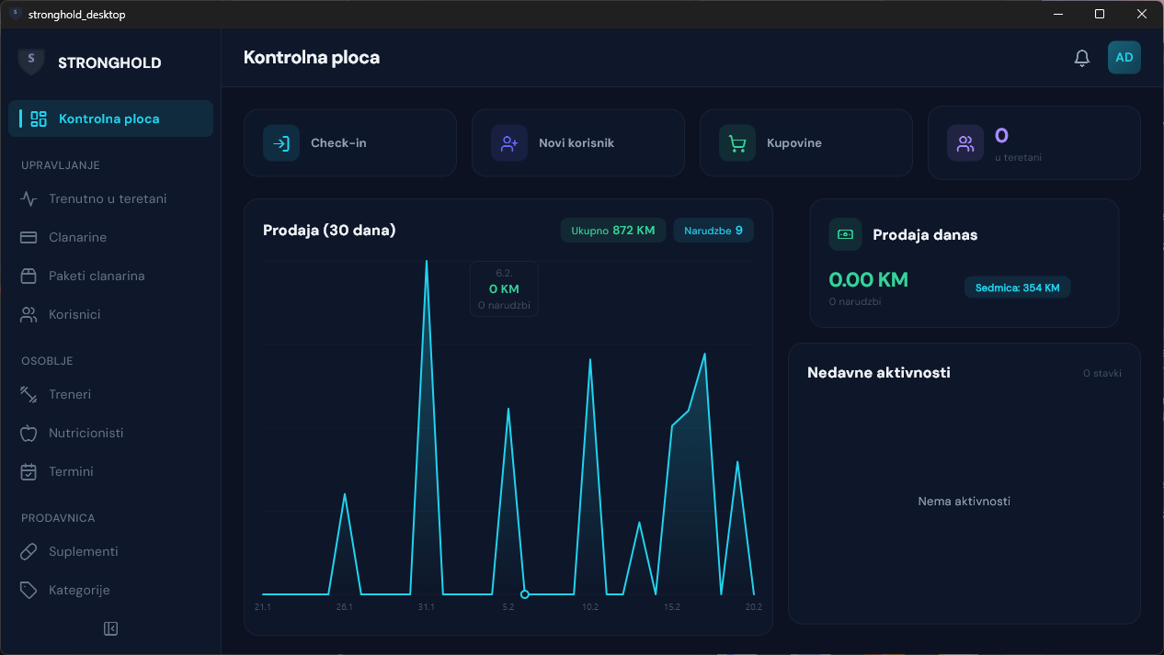
Slika 1: Kontrolna ploča - početni ekran administratorske aplikacije

Na desnoj strani kontrolne ploče nalazi se sekcija nedavnih aktivnosti koja prikazuje sve CRUD operacije izvršene u sistemu. Administrator ima mogućnost poništavanja (undo) bilo koje akcije u roku od sat vremena od njenog izvršenja, čime se pruža dodatna sigurnost pri upravljanju podacima.

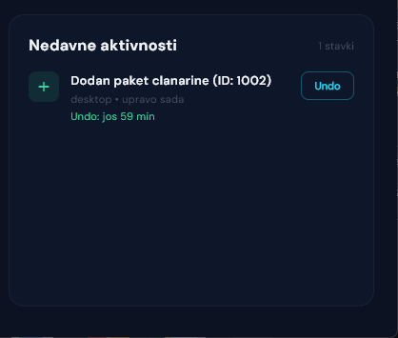
Slika 2: Sekcija nedavnih aktivnosti sa undo funkcionalnosti (prozor 1 sat)

2. Upravljanje korisnicima
Administrator aplikacije će imati pristup svim registrovanim korisnicima, pored toga će imati mogućnost modifikacije korisnika, dodavanje korisnika i brisanja korisnika. Također će mu biti omogućena pretraga korisnika po imenu, prezimenu ili username-u. Tabela korisnika će se sastojati od slike korisnika ,imena, prezimena, korisničkog imena, e-maila, broja telefona.
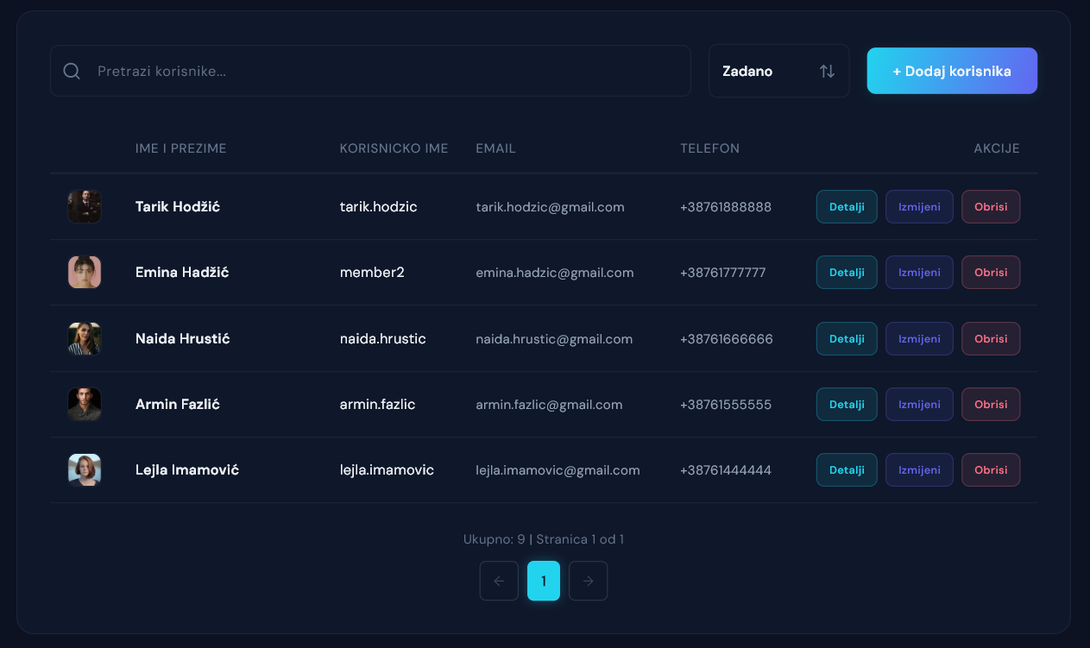
Slika 3: Pregled korisnika sa pretragom i akcijama

Klikom na “Detalji” administrator dobija puni prikaz informacija o odabranom korisniku. Lozinka će biti izuzeta iz prikazanih podataka.

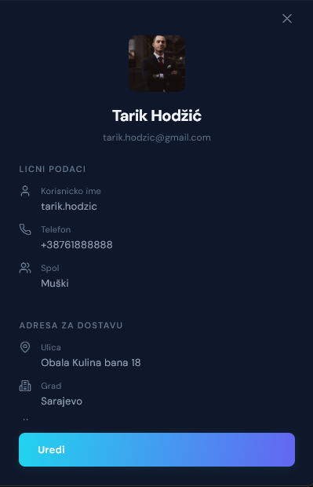
Slika 4: Detalji korisnika - prikaz svih informacija

3. Praćenje posjetilaca teretane
Administrator aplikacije će također imati mogućnost praćenja korisnika koji se trenutno nalaze u teretani. Administrator sistema manuelno evidentirati dolazak korisnika prilikom ulaska u poslovnicu. Korisniku će se pratiti kada je ušao i koliko je tu ostao kako bi korisnik mogao pratiti koliko mjesečno provodi vremena na trening i da samim tim može pratiti svoj napredak. A pored toga da administrator može u slučaju neke štete nad opremom znati ko je od korisnika bio tu da bi mogao lakše ustanoviti kada i ko je napravio neku štetu.
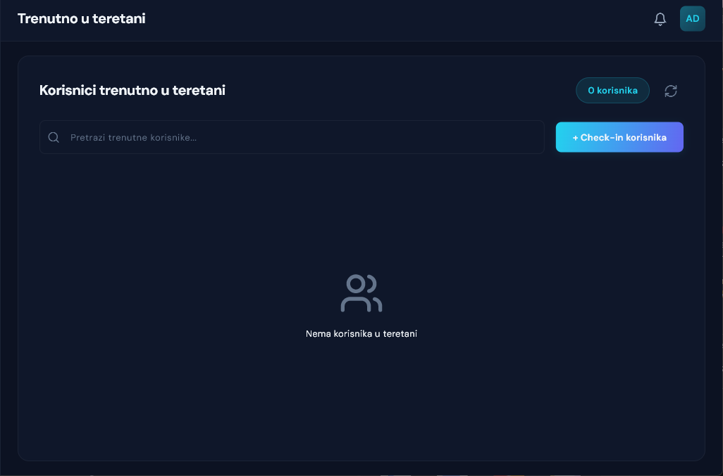
Slika 5: Pregled korisnika koji su trenutno u teretani

Klikom na “Check-in korisnika” otvara se novi modal sa listom svih korisnika koji imaju aktivnu članarinu za brzi check-in.

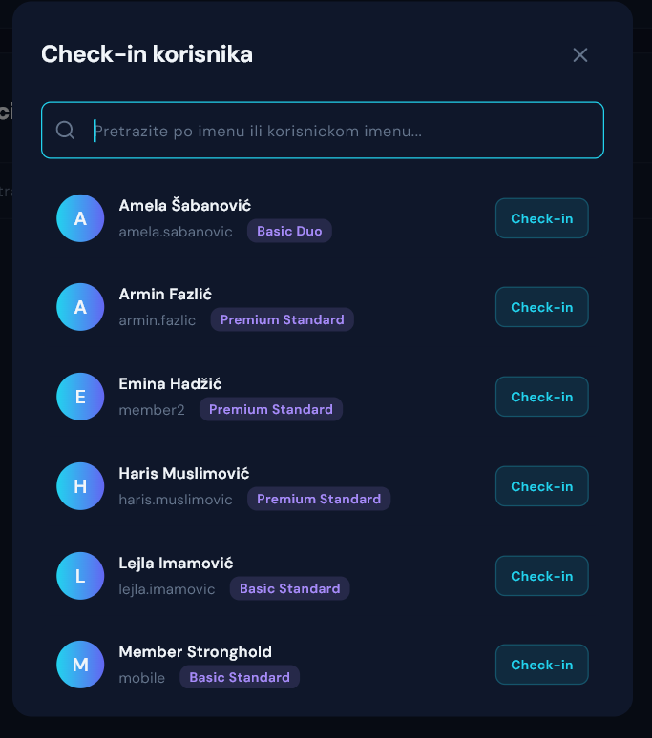
Slika 6: Check-in korisnika u teretanu

4. Biznis report
Administrator sistema će imati uvid u analitiku različitih segmenata svog poslovanja kroz grafikone i vizuelne alate koji će mu davati bolji uvid u poslovanje. Neki od tih informacija će biti najprodavaniji proizvodi, broj aktivnih članova, posjećenost po sedmicama, prihodi od članarina i prodaje suplemenata i slično. Svaki tab biznis report-a će imati opciju za export u Excel format ili u PDF format.
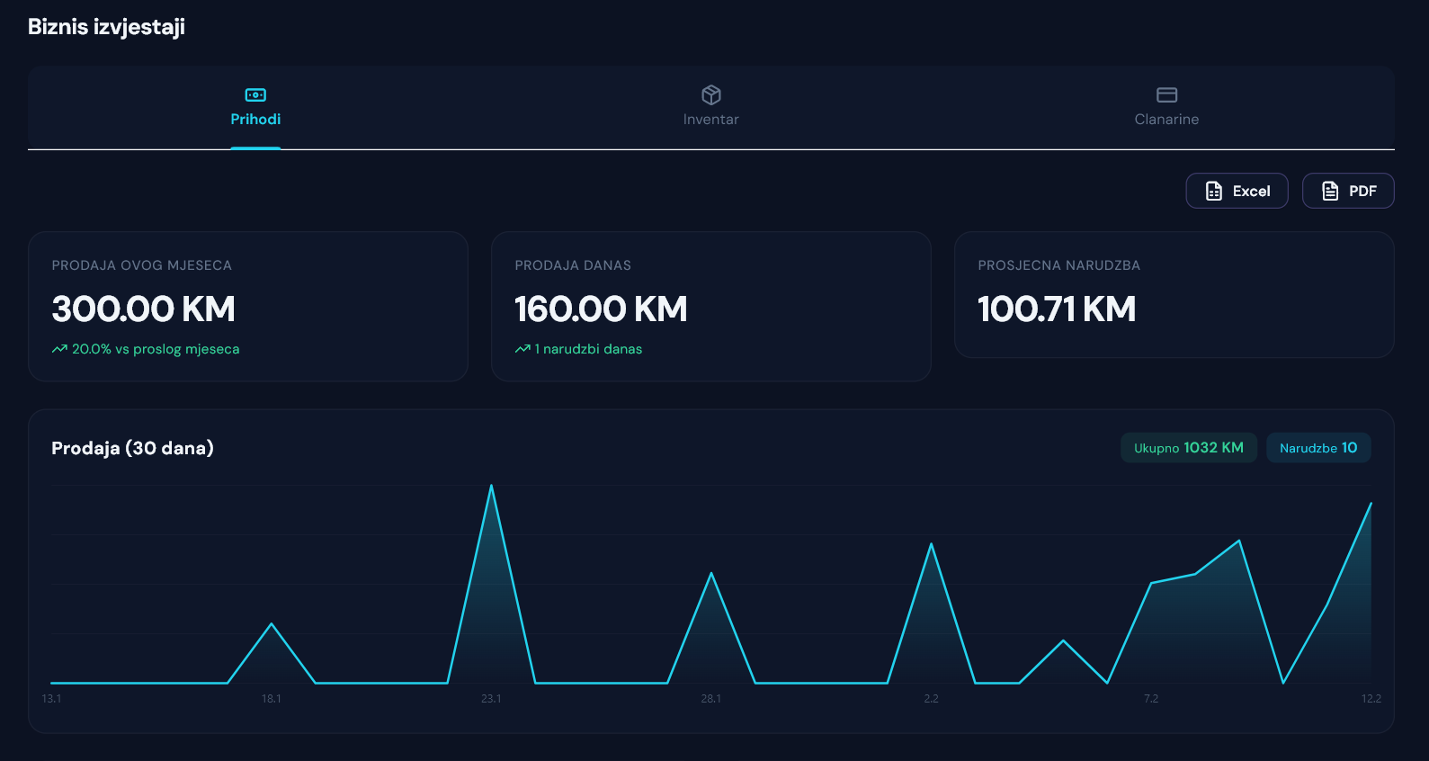
Slika 7: Biznis izvještaj - tab Prihodi
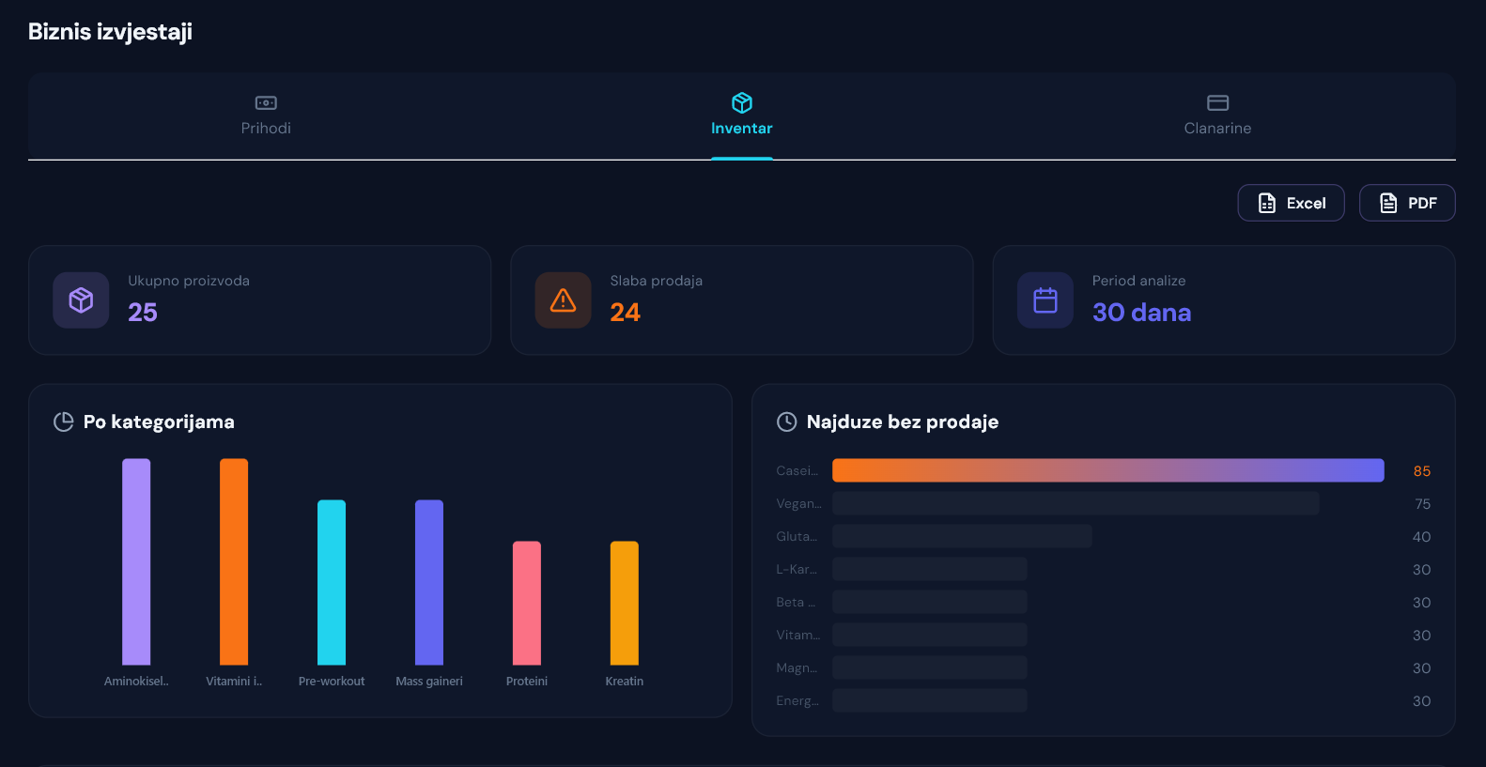
Slika 8: Biznis izvještaj - tab Inventar
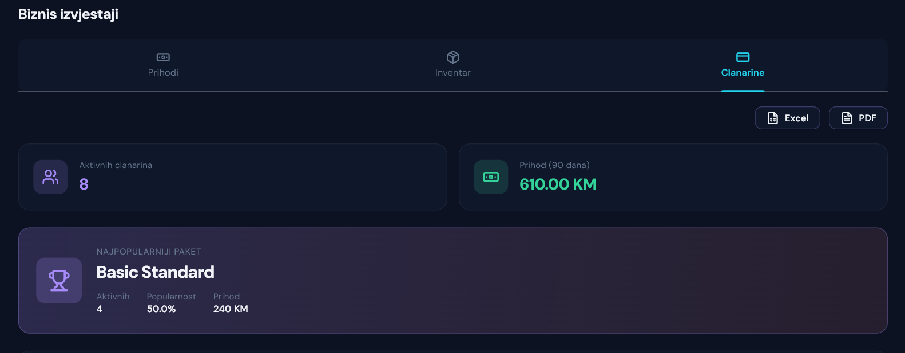
Slika 9: Biznis izvještaj - tab Članarine

5. Leaderboard korisnika
Leaderboard pruža pregled najaktivnijih članova teretane rangiranih po broju posjeta. Ova funkcionalnost služi kao motivacioni alat kako za korisnike koji mogu pratiti svoju poziciju, tako i za administratora koji ima uvid u najlojalnije članove.
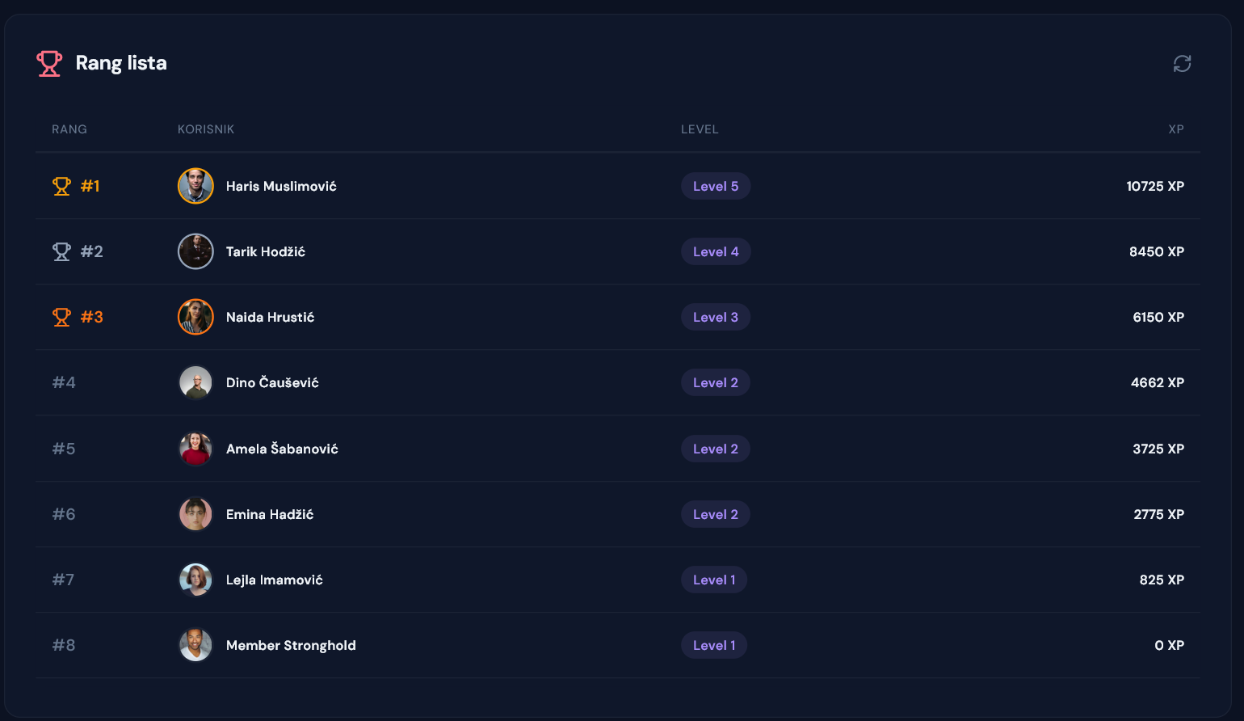
Slika 10: Rang lista - leaderboard korisnika
6. Upravljanje članarinama
Vjerovatno glavna funkcionalnost jedne teretane jeste primanje uplata za korištenje njenih poslovnica. Administrator ima mogućnost pregleda svih aktivnih i isteklih članarina, dodjele članarina korisnicima kao i praćenja statusa svake pojedinačne članarine. Svaka članarina je vezana za određeni paket koji definiše njenu cijenu i trajanje. Korisnici sa aktivnom članarinom su vizualno naglašeni u tabeli za lakši pregled.
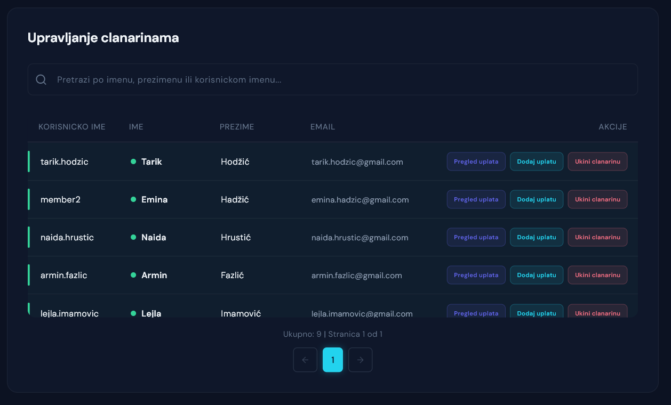
Slika 11: Pregled svih članarina

Klikom na “Pregled uplata” otvara se screen svih uplata koje je određeni korisnik izvršio, zajedno sa informacijama o paketu članarine koju je korinsik kupio, dok klikom na “Dodaj uplatu” administrator evidentira novu uplatu korisnika i omogućava mu korištenje usluga teretane. Administator ima mogućnost da korisniku prijevremeno ukine članarinu.

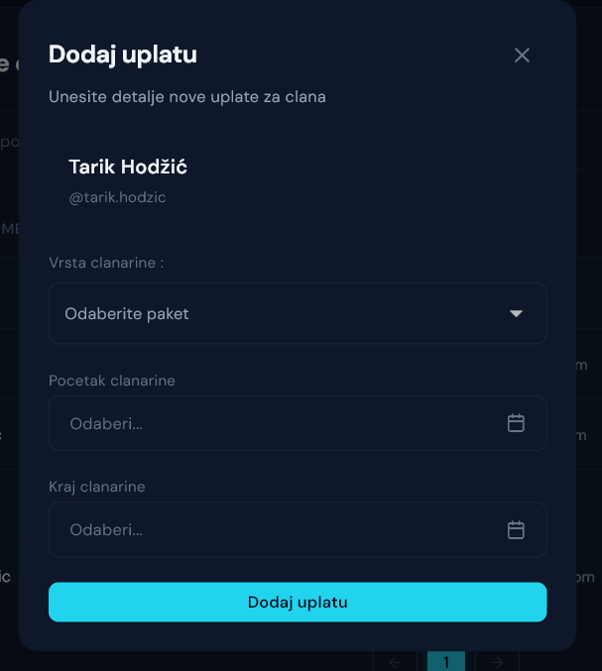
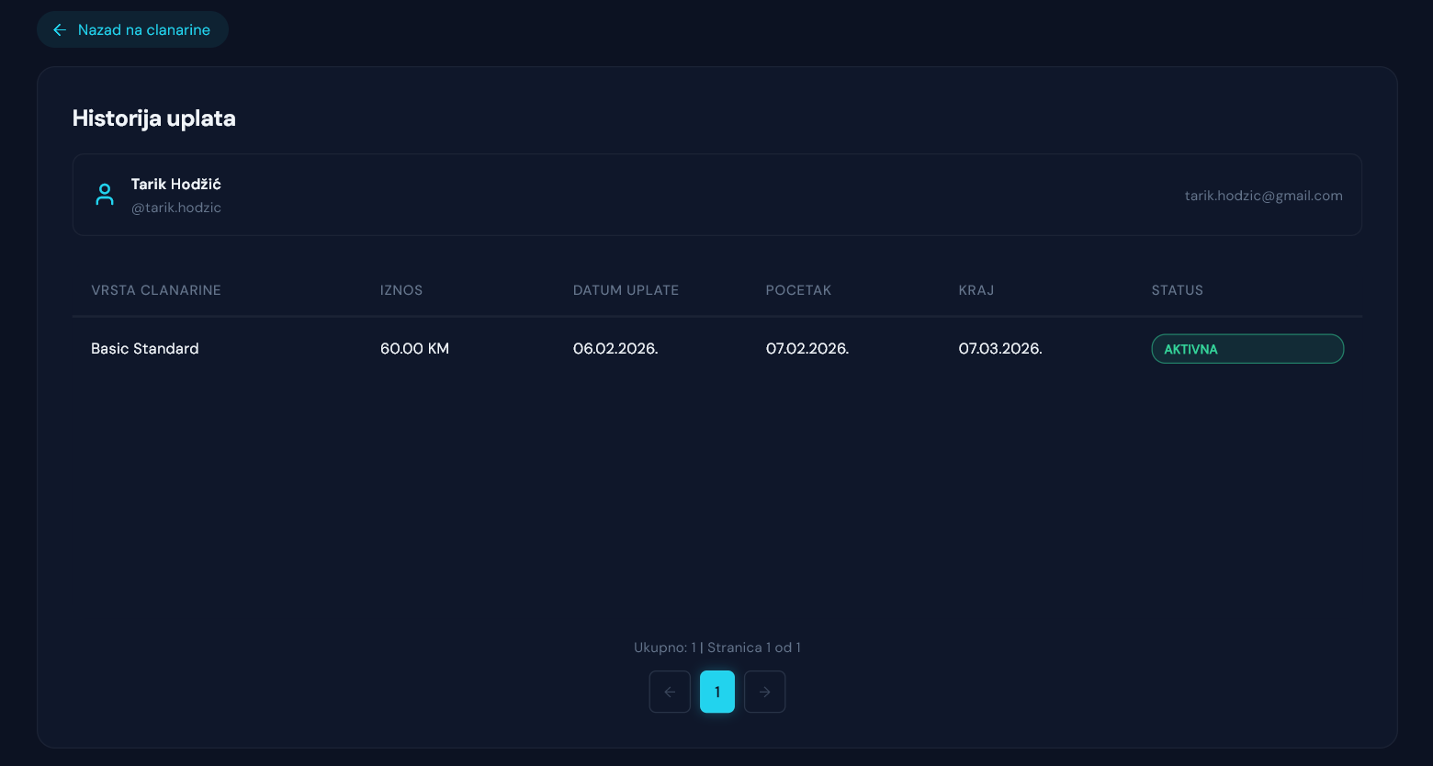
Slika 12: Dodavanje nove uplate članarine I historija uplata
7. Upravljanje paketima članarina
Upravljanje paketima, njihova modifikacija, dodavanje i brisanje je nešto čime će administrator moći upravljati. Također će moći i pretraživati pakete pomoću naziva. Tabela paketa će se sastojati iz naziva paketa, cijene paketa i opisa paketa.
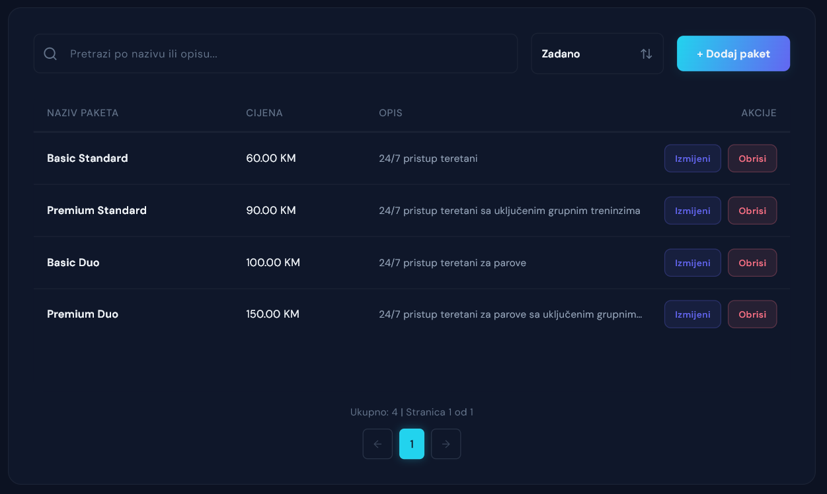
Slika 14: Upravljanje paketima članarina

8. Upravljanje suplementima
Jedan od segmenata aplikacije će biti prodaja suplemenata preko servisa Stripe. Administrator će imati mogućnosti ponude suplemenata svojim korisnicima kao i njihovo dodavanje, modifikovanje i brisanje. Svaki suplement se sastoji iz slike, njegovog naziva, cijene, opisa, kategorije kojoj pripada kao i dobavljača od kojeg je nabavljen.
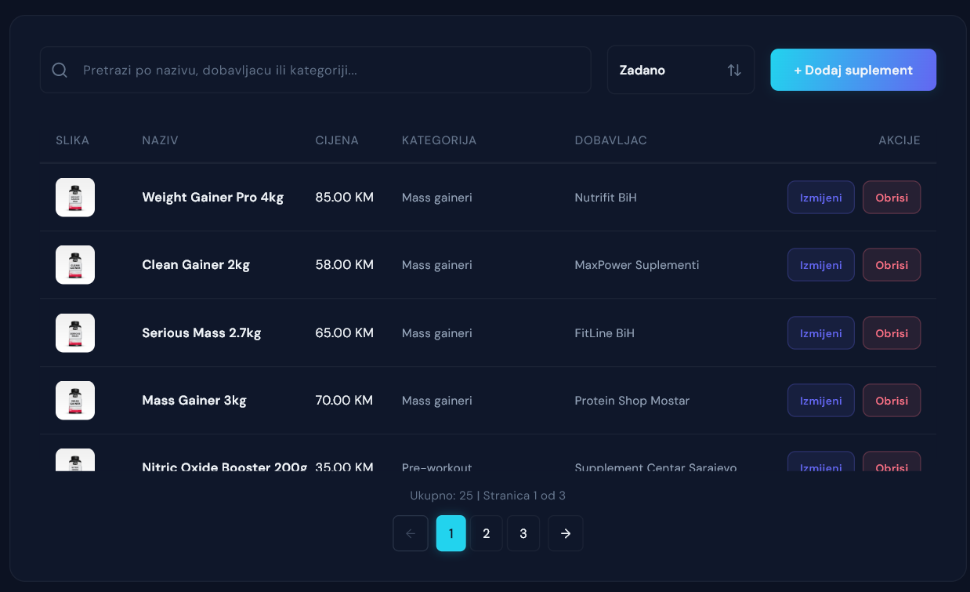
Slika 15: Upravljanje suplementima sa pretragom

9. Upravljanje kategorijama suplemenata
Svaki prodajni suplement ima kategoriju kojoj pripada, kako bi se olakšalo korisnicima potražnja suplementa koji odgovara baš njima. Upravljanje svim kategorijama, zajedno sa dodavanjem, modifikovanjem i brisanjem je nešto što će biti omogućeno administratoru. Kategorija će također biti jedan od izvora podataka za sistem preporuke.
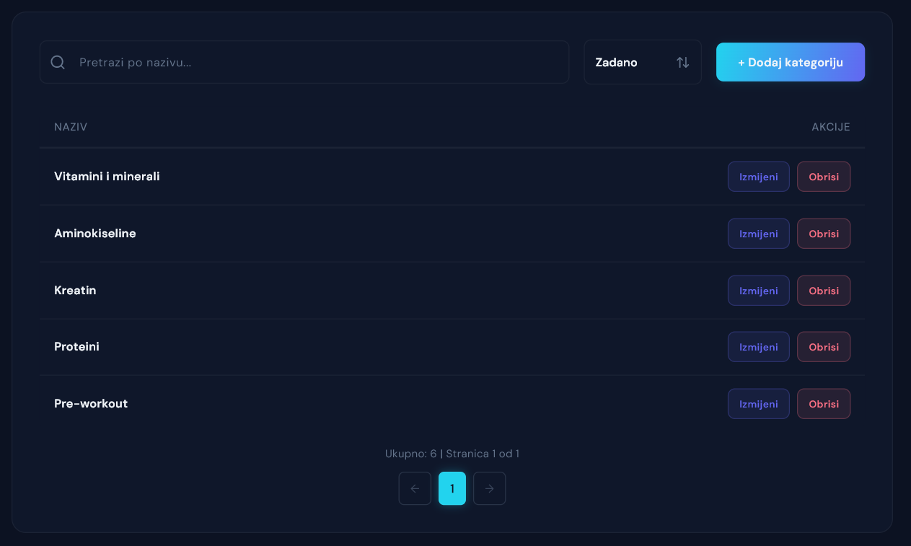
Slika 16: Upravljanje kategorijama suplemenata

10. Upravljanje dobavljačima
Također svaki suplement pored kategorije ima informaciju o njegovom dobavljaču, kako bi se omogućilo krajnjim korisnicima lakše pretraživanje željenog produkta. Administratoru je omogućeno upravljanje dobavljačima, njihovo dodavanje, modifikovanje, brisanje i pretraga. Dobavljači će također kao i kategorija biti jedan od izvora podataka za sistem preporuke.
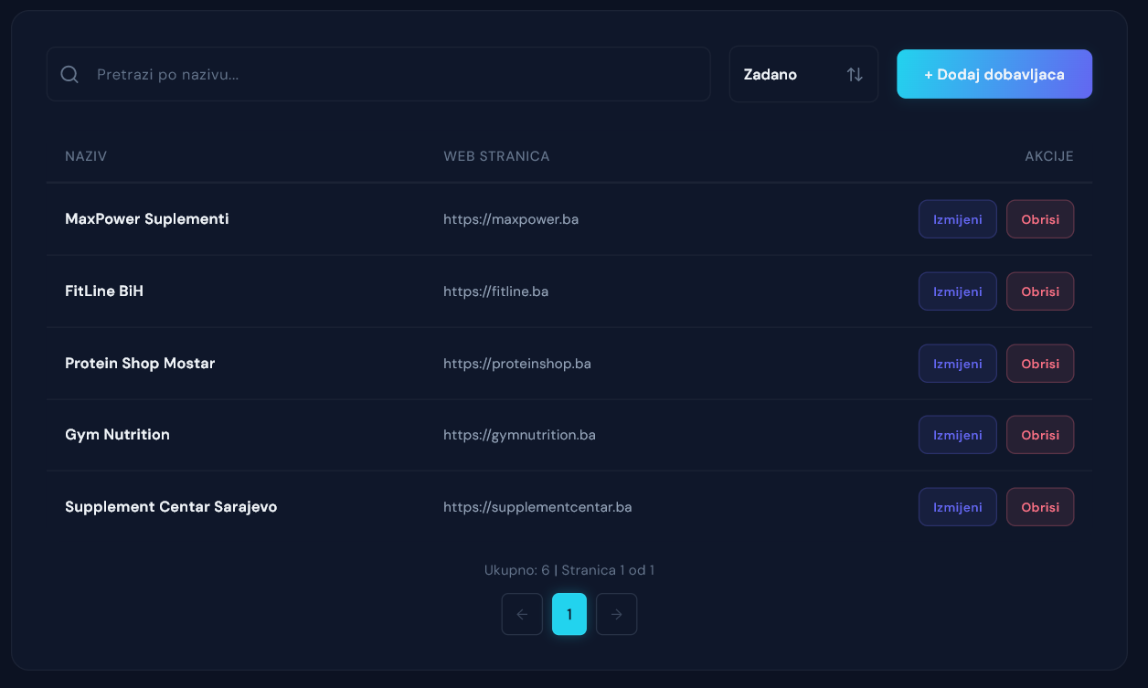
Slika 17: Upravljanje dobavljačima

11. Upravljanje narudžbama
Nakon uspješne kupovine od strane kupca preko Stripe-a, administratoru će biti omogućen pregled svih narudžbi sa mogućnošću označavanja kada je narudžba isporučena ili otkazana, kao i uvid u detalje svake narudžbe uključujući stavke, količine i ukupne iznose. Klikom na detalje narudžbe, administratoru se prikazuje modalni dijalog sa kompletnim informacijama o narudžbi, uključujući Stripe ID plaćanja, a korisnik prima e-mail obavijest o promjeni statusa narudžbe.
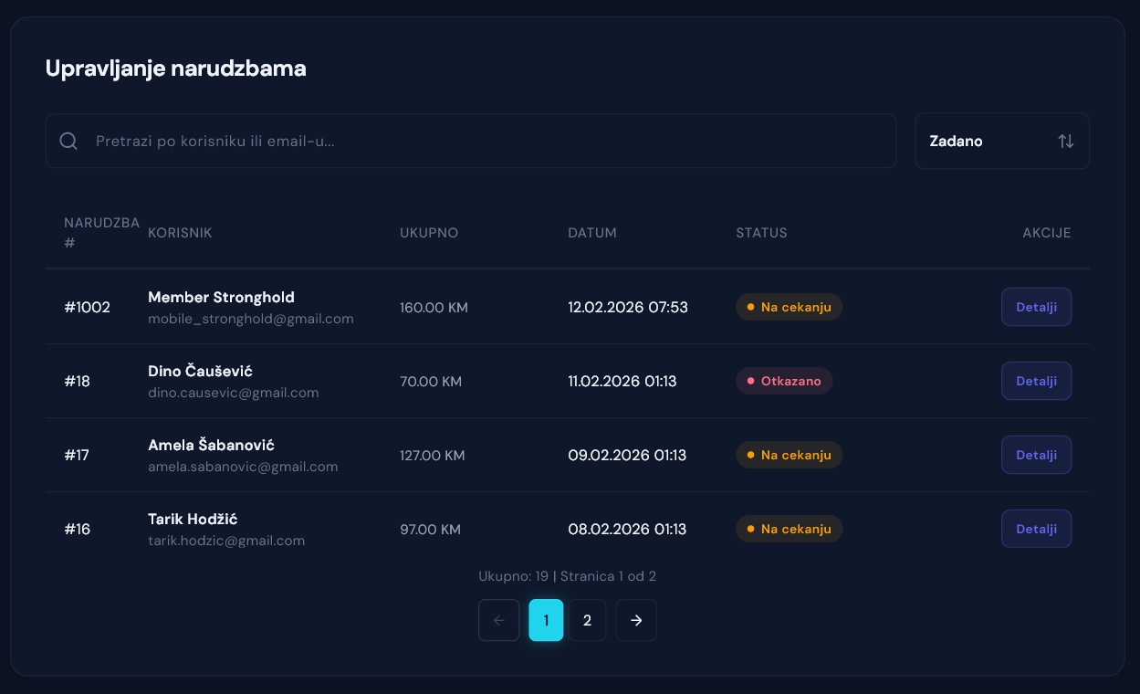
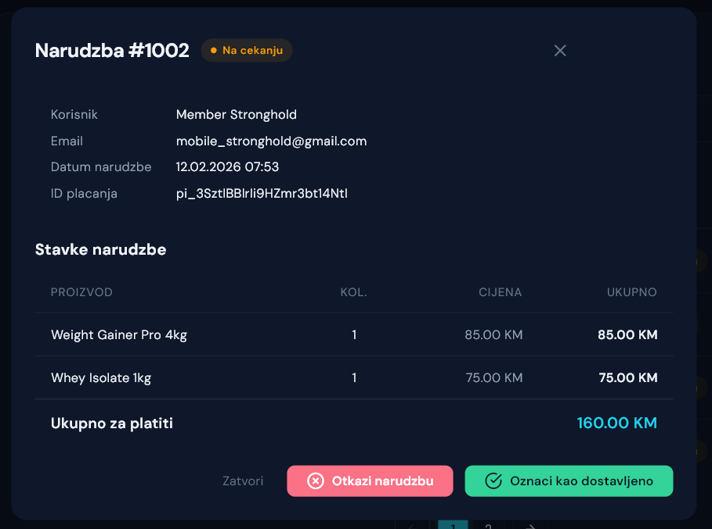
Slika 18: Pregled svih narudžbi I detalji narudzbe

12. Upravljanje seminarima
Seminari su jedan od načina da se poveća interakcija između članova teretane, i isto tako proširi znanje o pravilnoj ishrani i ispravnom načinu treniranja. Administrator će imati mogućnost kreiranja, modifikacije i brisanja seminara. Seminari se sastoje iz teme seminara, predavača seminara, datuma održavanja i maksimalnog kapaciteta učesnika. Administrator također ima uvid u sve prijavljene učesnike na svaki seminar.
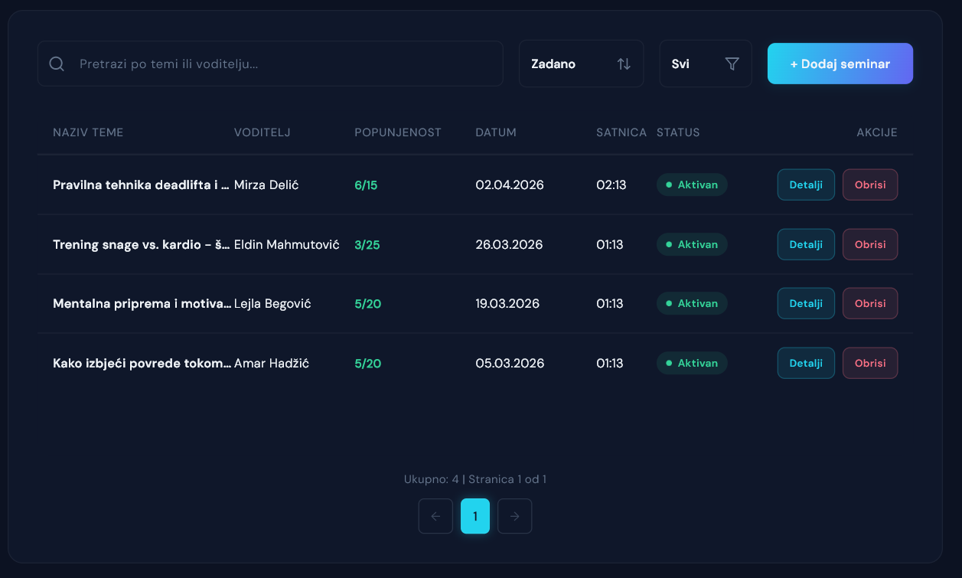
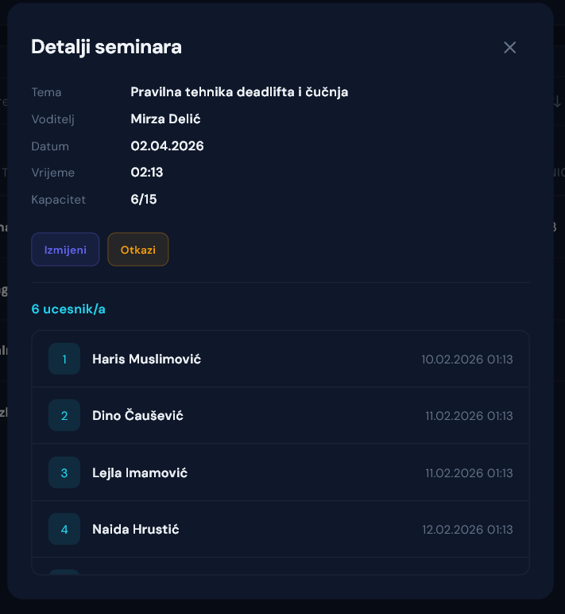
Slika 20: Pregled seminara I detalji seminara
Klikom na Dodaj Seminar otvara se dijalog za dodavanje novog seminara sa poljima poput naziv seminara, naziv predavača , satnica I datum, I kapacitet.
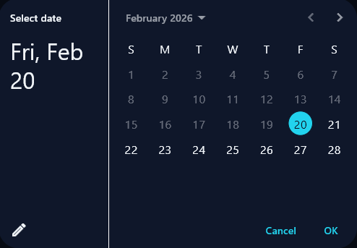
Slika 22. Date picker seminara

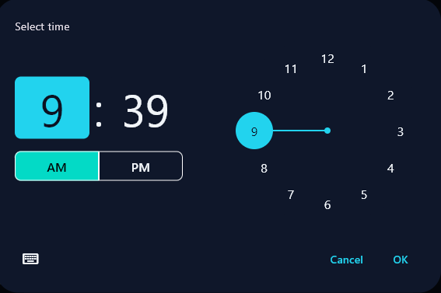
Slika 23. odabir tačne satnice seminara

13. Upravljanje trenerima
Profesionalni treneri predstavljaju osoblje koje će imati ugovor sa teretanom gdje će treneri nuditi svoje usluge teretani dok će teretana njima pružiti promociju svojih usluga kao i servis preko kojeg će moći te usluge ostvarivati. Administrator upravlja dodavanjem novih trenera, modifikacijom postojećih i njihovim brisanjem.
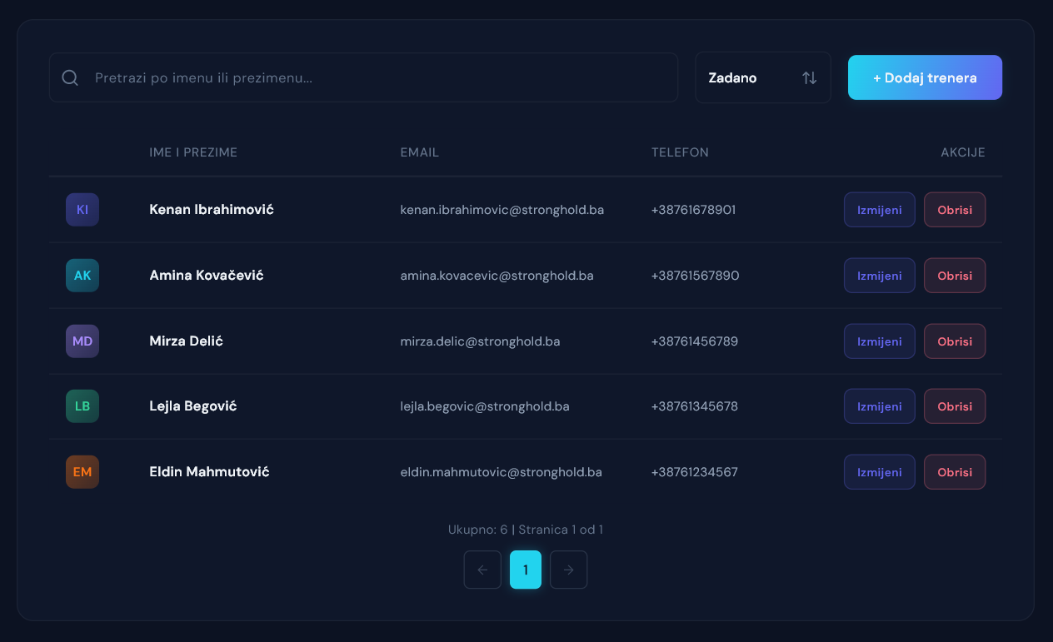
Slika 24: Upravljanje trenerima

14. Upravljanje nutricionistima
Teretana pored trenera nudi priliku i nutricionistima da pokažu svoje znanje i sposobnosti. Administrator će imati mogućnost upravljanja dodavanja nutricionista, njihovo modifikovanje, brisanje i pretraživanje.
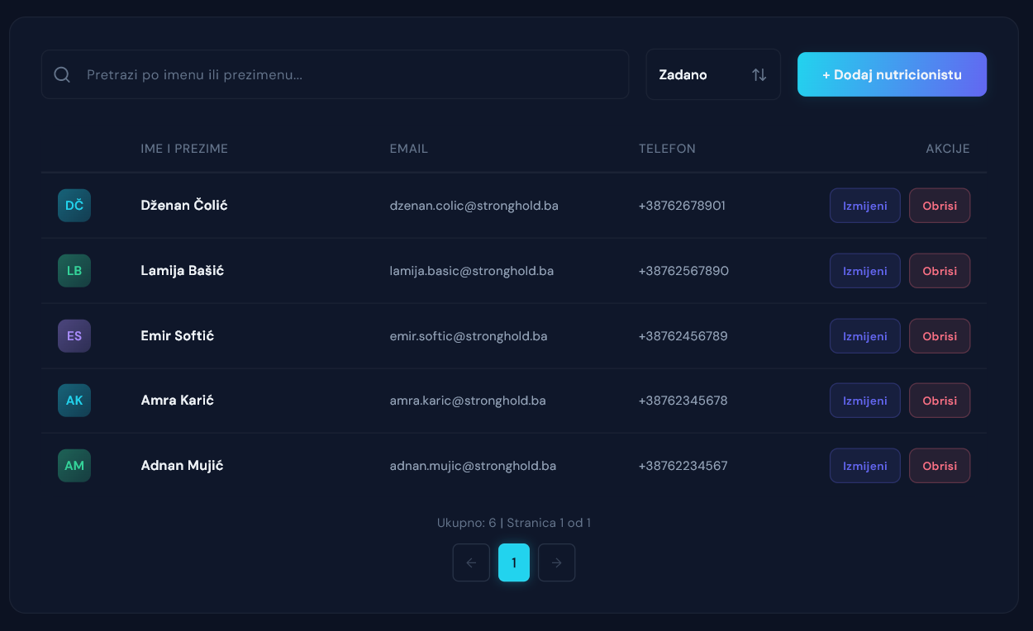
Slika 25: Upravljanje nutricionistima

15. Upravljanje terminima
Administrator ima pregled svih zakazanih termina između korisnika i trenera ili nutricionista. Moguće je pregledati termine po datumu, statusu i korisniku. Administrator također ima mogućnost direktnog dodavanja termina ukoliko korisnik želi zakazati termin direktno u teretani. Polja dijaloga za dodavanje novog termina je date picker koji se koristi kroz čitavu aplikaciju, a satnica je dropdown lista koja filtrira slobodne sate odabranog trenera/nutricioniste.
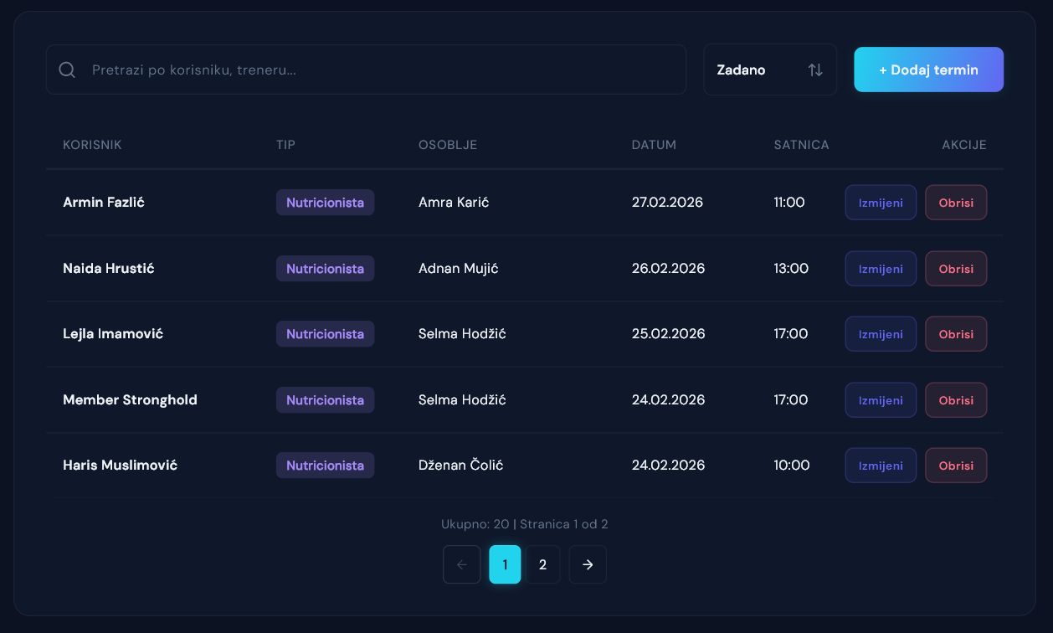
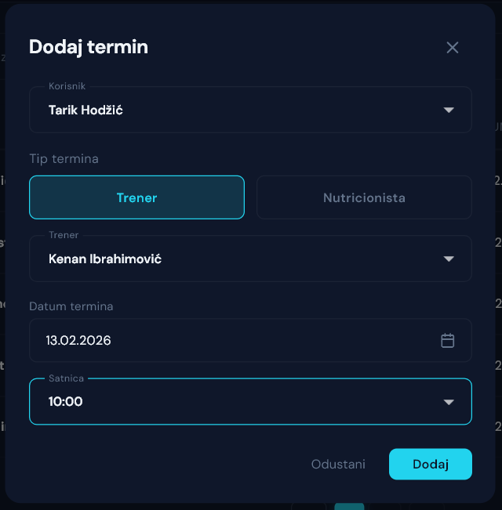
Slika 26: Pregled i kontrola termina I dodavanje termina

16. Upravljanje recenzijama
Administratoru se nudi mogućnost pregleda dodanih recenzija. Također će imati mogućnost pretrage po korisniku ili po suplementu. Recenzije su nešto što bi trebalo da bude pokazatelj popularnosti nekog proizvoda kako korisnicima tako i vlasnicima, te bi trebalo pokazati da li neki proizvod treba da se naručuje u većim količinama ili ga pak treba izbaciti iz ponude ili smanjiti nabavku. Recenzija se sastoji od ocjene i komentara na recenziju. Recenzije će također biti korištene kao jedan od izvora podataka u sistemu preporuke.
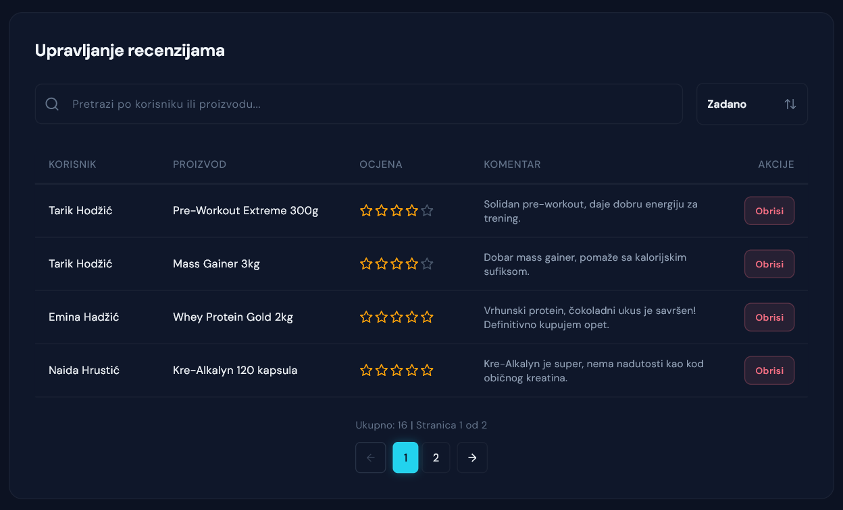
Slika 27: Pregled recenzija sa pretragom

17. Upravljanje FAQ
Aplikacija će sadržavati FAQ sekciju gdje će se nalaziti najčešće postavljena pitanja u vezi korištenja same aplikacije. Administrator će imati potpunu kontrolu nad dodavanjem odgovora, kao i njihovom modifikacijom, brisanjem i pretragom.
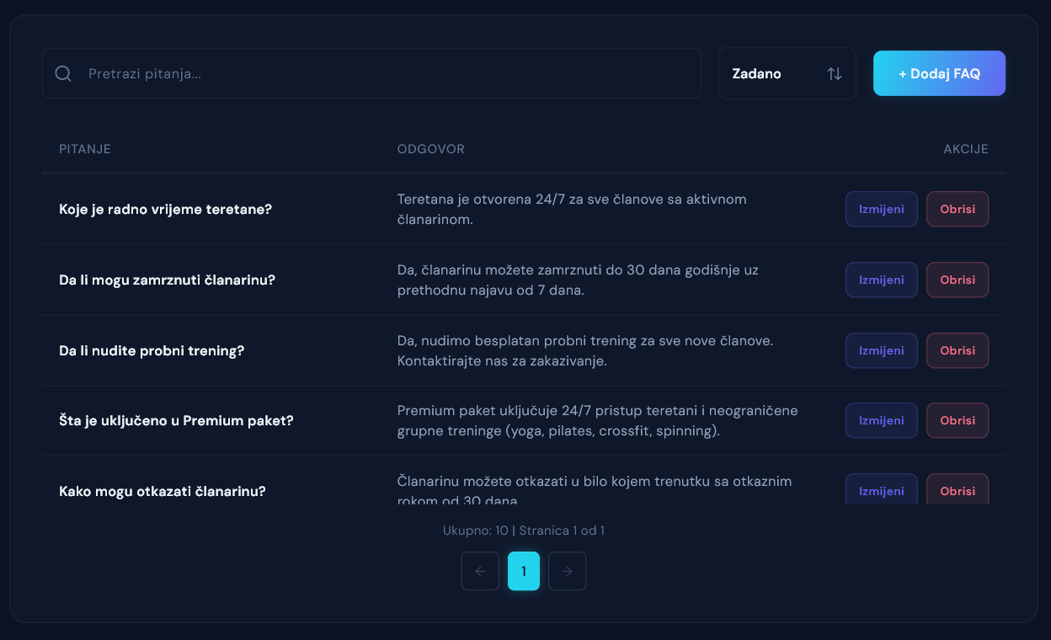
Slika 28: Upravljanje često postavljanim pitanjima

MOBILNA APLIKACIJA
1. Korisnički profil sa postavkama
Korisniku se nakon prijave otvara početni ekran na kojem ima pregled svojih informacija, notifikacija i brz pristup ključnim funkcionalnostima. Kroz postavke profila korisnik može ažurirati svoje podatke, promijeniti lozinku i upravljati svojom adresom.

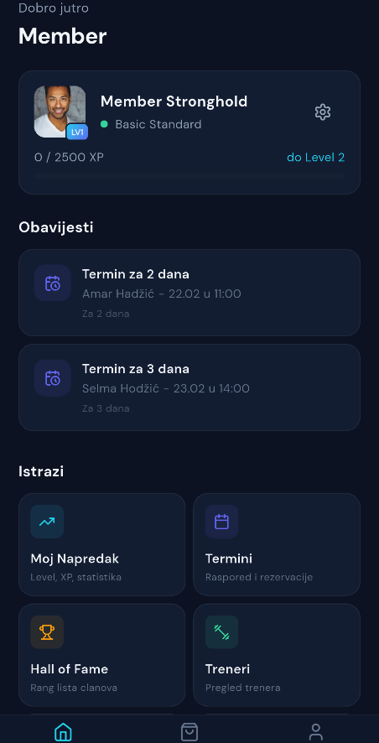 | 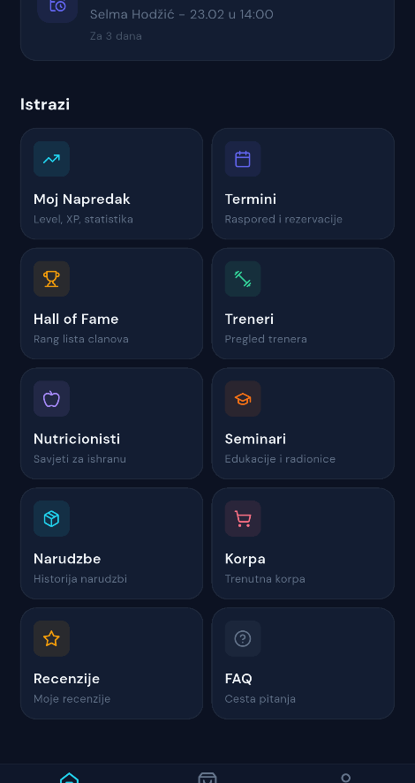 | 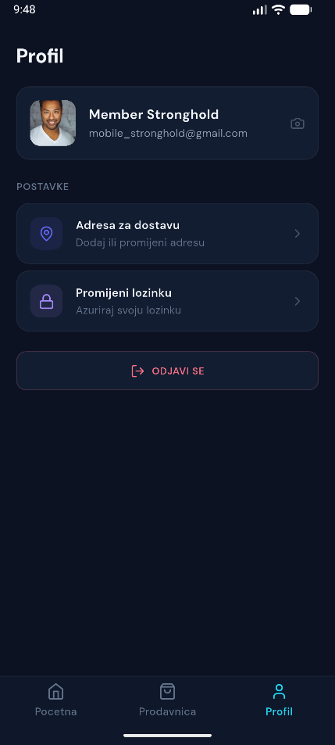

Slika 28:Početni ekran, korisnički profil i postavke

2. Kupovina suplemenata preko Stripe-a
S obzirom da sistem posjeduje i eCommerce stranu poslovanja korisnici će imati mogućnosti kupovine suplemenata. Korisnik može pregledati ponudu suplemenata, vidjeti detalje svakog proizvoda, dodati željene proizvode u korpu i izvršiti kupovinu putem Stripe-a. Nakon završetka kupovine korisnik ima uvid u sve obavljene narudžbe kroz historiju narudžbi.
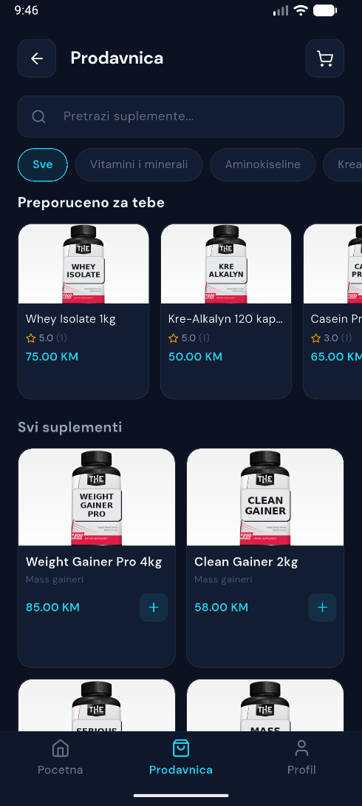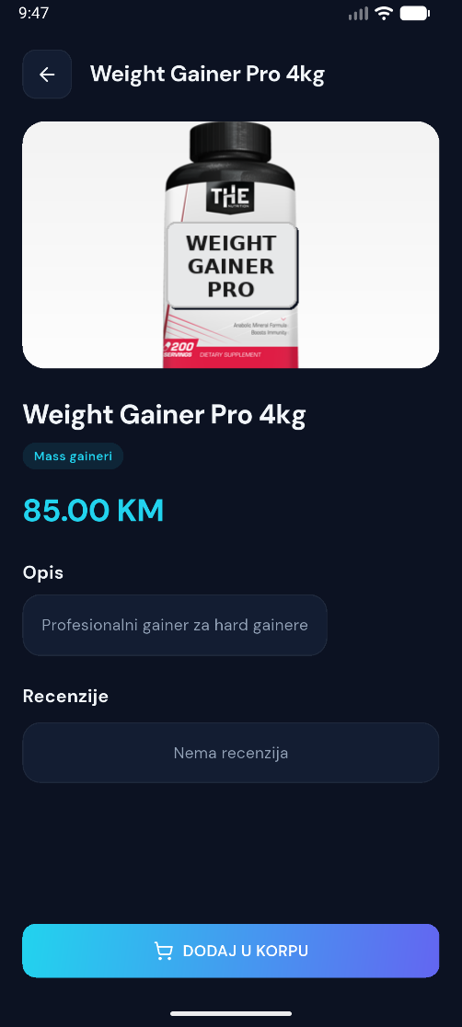
Slika 30: Prodavnica suplemenata i detalj proizvoda

Nakon odabira proizvoda na screen Prodavnice, korisnik počinje sa procesom checkout-a, gdje prvo dobije pregled popunjene korpe sa odabranim proizvodima. Klikom na “Nastavi na plaćanje” otvara se prvi step u checkout flowu.

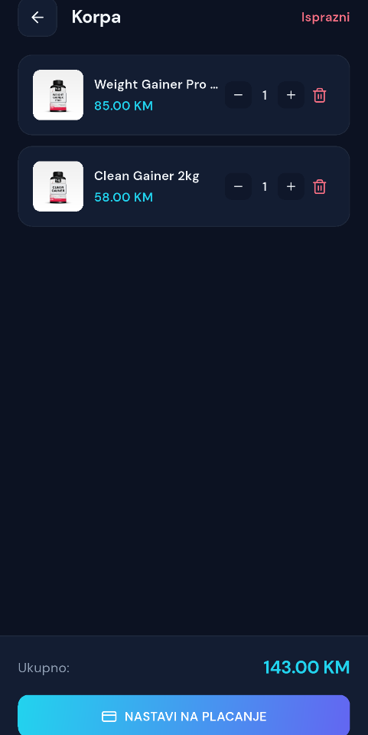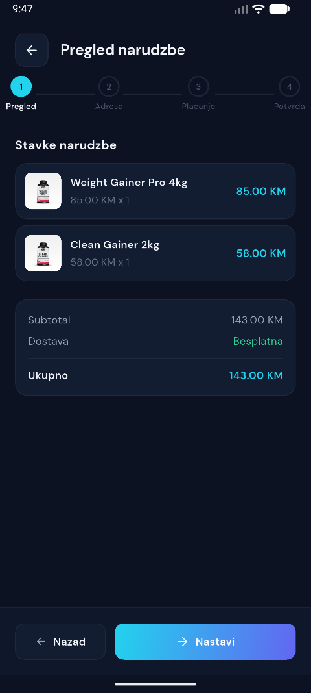
Slika 31: Korpa i početak checkout procesa

Nakon prvog koraka Checkout procesa, korisnik je obavezan da odabere adresu dostave. Ukoliko je nije prethodno definisao, u ovom screen-u se omogućava dodavanje adrese, koja će se automatski spasiti i koja će predstavljati adresu korisnika.

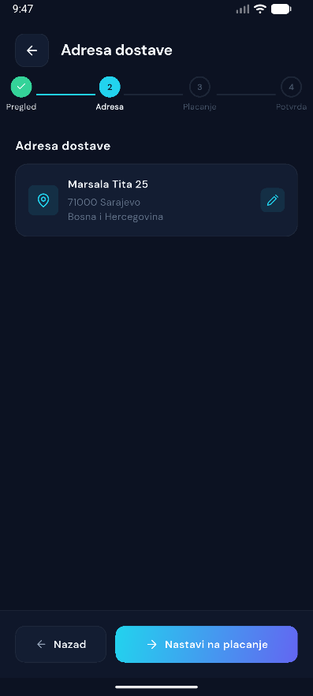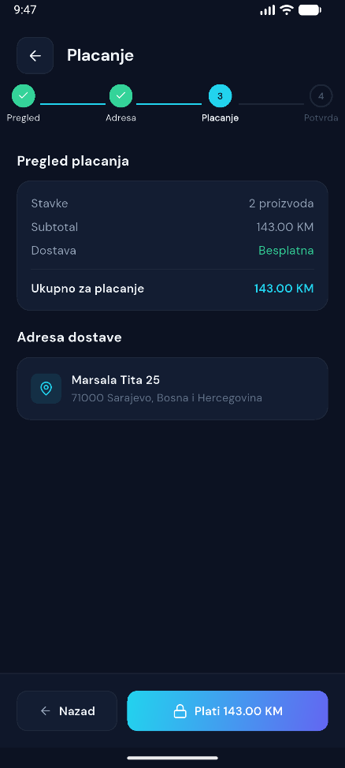
Slika 32: Unos adrese za dostavu

Finalni koraci plaćanja su otvaranje Stripe payment forme gdje korisnik unosi svoje podatke sa kartice I završava sa kupovinom. Nakon završetka kupovine, korisnik moze da pregleda svoje narudzbe, ili klikom na button “Nastavi kupovinu” da se vrati u prodavnicu i potencijalno kupi nešto novo.

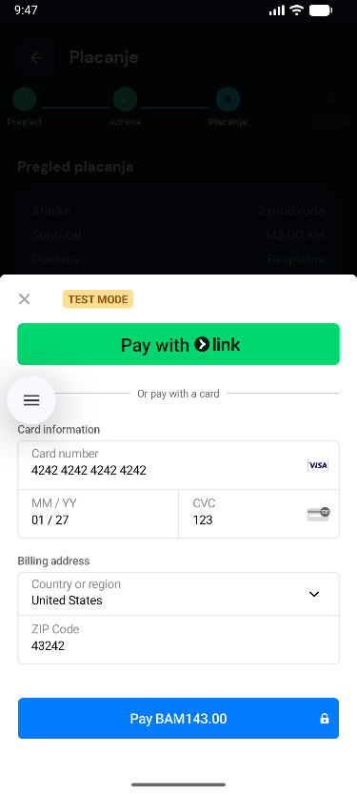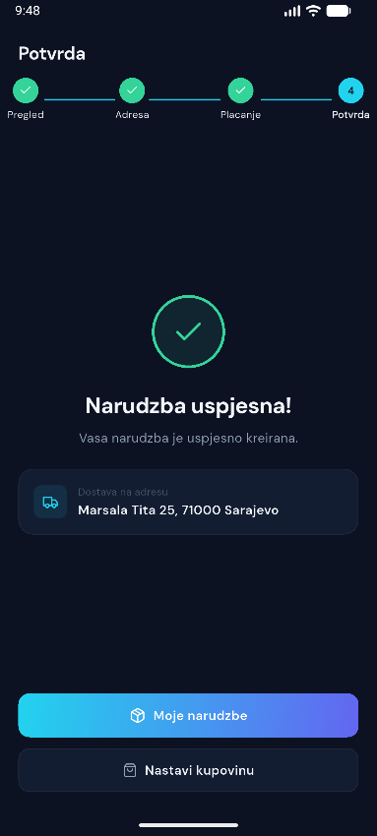
Slika 33: Stripe plaćanje i potvrda narudžbe

3. Pregled historije narudžbi
Korisnik ima uvid u sve prethodne narudžbe sa datumom, iznosom, brojem artikala i statusom (U obradi, Dostavljeno).
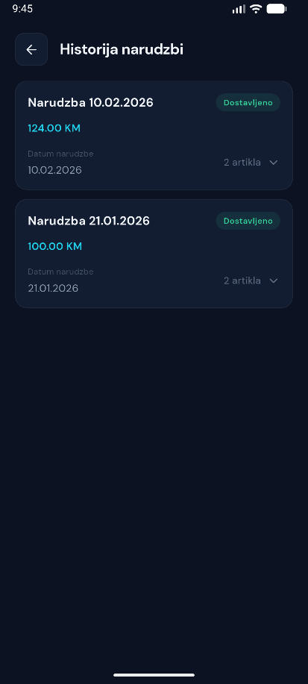
Slika 34: Historija narudžbi korisnika

4. Zakazivanje termina kod trenera ili nutricioniste
Pored eCommerce strane Sistema, korisnicima će biti omogućeno rezervisanje termina sa profesionalnim osobljem teretane. Korisnici vrše zakazivanje personalnih treninga kod nekog trenera ili nutricioniste kroz jednostavni i UX friendly tok za rezervaciju. Nakon zakazivanja nekog termina, treneru ili nutricionisti će obavijest o zakazanom terminu doći na e-mail. Polje datuma je identični date picker kao prije u aplikaciji, a tačna satnica je filtrirana da prikazuje samo slobodne satnice odabranog trenera/nutricioniste na taj datum.
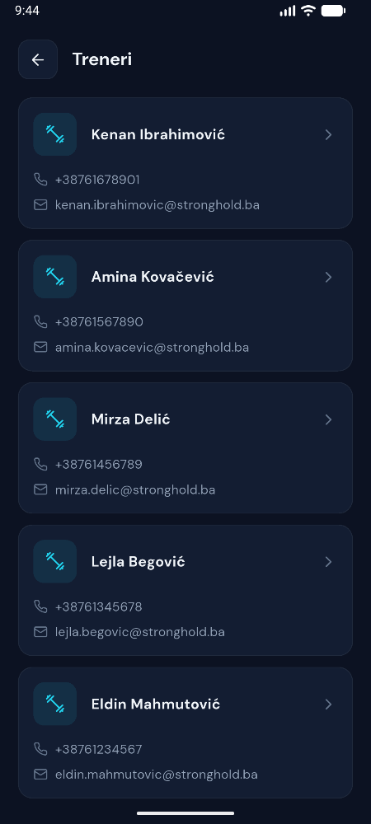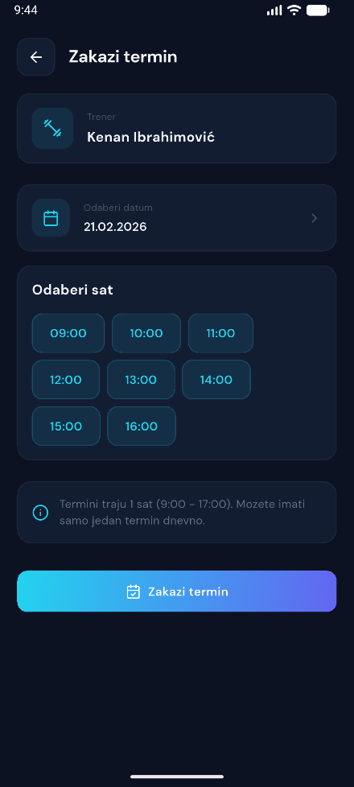
Slika 35: Pregled nutricionista i zakazivanje

Nakon Uspješnog zakazivanja termina, korisnik moze da navigacijom sa screena “Početna” klikom na Termini, pregleda sve zakazane termine, uz mogućnost njihovog otkazivanja.
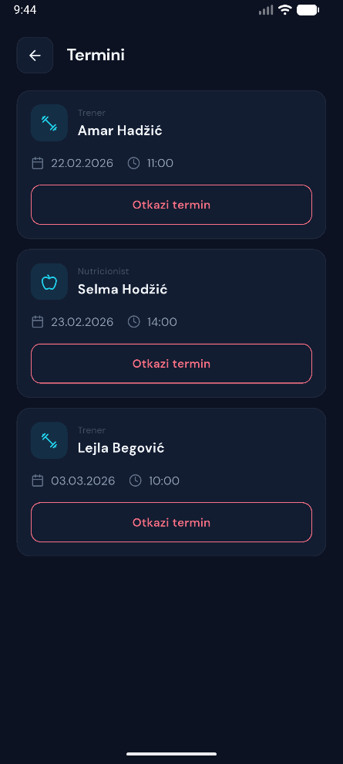
Slika 36: Pregled zakazanih termina

5. Prijava na seminare
Korisnici imaju mogućnost pregleda nadolazećih seminara i prijave na iste. Za svaki seminar je vidljiva tema, predavač, datum održavanja i preostali kapacitet. Korisnik se jednim klikom može prijaviti na seminar.
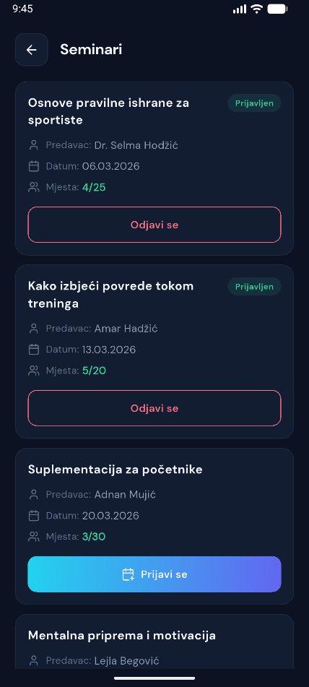
Slika 37: Pregled i prijava na seminare

6. Dodavanje recenzija na kupovinu
Nakon kupovine proizvoda, kada administrator označi da je proizvod isporučen, korisniku će se nuditi mogućnost ocjenjivanja proizvoda i davanje komentara na kupljeni proizvod. Svakom korisniku se nudi ocjenjivanje proizvoda od 1 do 5 gdje će recenzije predstavljati vizuelni prikaz popularnosti proizvoda, a također će igrati i ulogu u sistemu preporuke aplikacije. Korisnik može dodati recenziju samo na suplement koji je prethodno kupio.
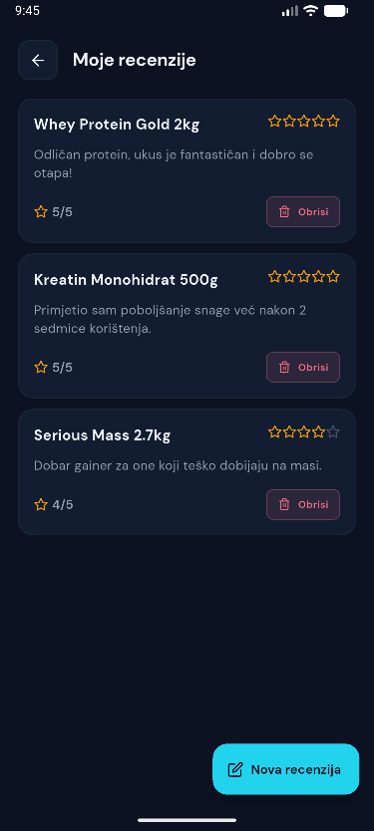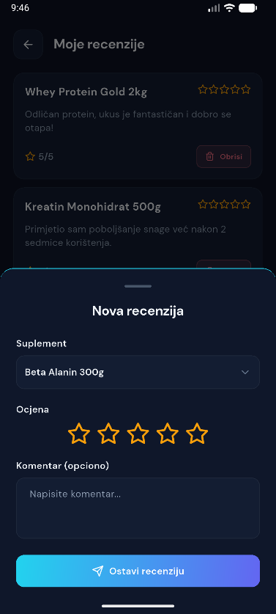
Slika 38: Pregled recenzija i dodavanje nove recenzije

7. Sistem preporuke
Sistem preporuke koji se koristi je content-based filtering. Ovaj sistem korisniku preporučuje proizvode koji su slični onima koje je visoko ocijenio ili kupio. Preporuke se vrše na osnovu sličnosti proizvoda preko kategorija proizvoda, dobavljača proizvoda i recenzija proizvoda. Primjer bi bio ako korisnik kupi ili visoko ocijeni proizvod iz kategorije mass gainera od proizvođača MUSCLETECH, sistem će prepoznati da korisnik želi da poveća kilažu i da mu se dopadaju proizvodi tog proizvođača te će na osnovu toga vršiti preporuke za naredne kupovine.

8. Pregled FAQ
Korisnicima je dostupna FAQ sekcija gdje mogu pronaći odgovore na najčešće postavljena pitanja u vezi korištenja aplikacije i usluga teretane.
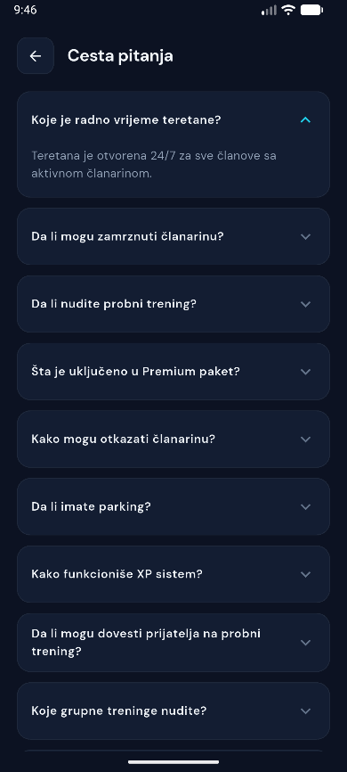
Slika 39: FAQ sekcija mobilne aplikacije

9. Leaderboard
Leaderboard prikazuje rangiranje najaktivnijih članova teretane. Korisnici mogu pratiti svoju poziciju u odnosu na ostale članove, što služi kao dodatna motivacija za redovno posjećivanje teretane.
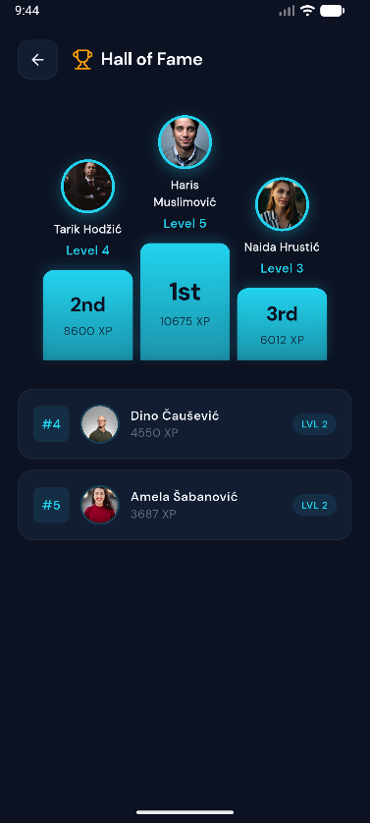
Slika 40: Leaderboard - rang lista korisnika

10. Analitika napretka korisnika
Jedan od najvećih zadovoljstava odlaska u neku teretanu jeste praćenje personalnog napretka. Aplikacija nudi mogućnost prikaza analitike napretka kroz mjesece - koliko vremena se mjesečno provodi na treninge, kojim danima se najčešće trenira i grafičke prikaze statistika posjeta. Level system
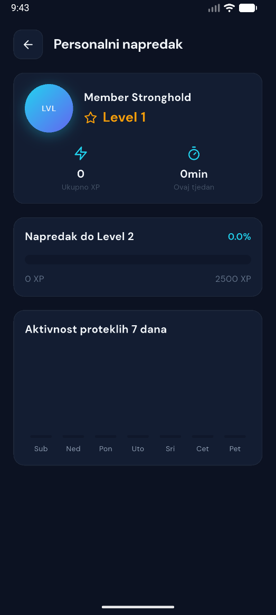
Slika 41: Analitika personalnog napretka

11. Notifikacije
Korisnici primaju obavijesti o bitnim događajima vezanim za njihovo članstvo. Notifikacije uključuju podsjetnike o isteku članarine, informacije o nadolazećim seminarima, statusu narudžbi i slično. Notifikacije su vidljive na početnom ekranu mobilne aplikacije.
12. Exp sistem
Experience (XP) sistem sluzi za gamifikaciju korisnickog iskustva u aplikaciji. Korisnici sticu XP iskljucivo kroz posjete teretani, a na osnovu ukupnog XP-a odredjuje se njihov nivo (level).Korisnik dobija 150 XP po satu provedenom u teretani. Vrijeme se racuna na osnovu check-in i check-out zapisa koje biljezi administrator. Nprr, posjeta od 2 sata donosi 300 XP.
Sistem nivoa: Svaki nivo zahtijeva 2500 XP, a maksimalni nivo je 10 (22.500+ XP). Napredak unutar nivoa prikazan je kao procenat (0-100%) putem progress bara.
XP decay (opadanje): Kako bi se poticala redovna aktivnost, sistem primjenjuje mehanizam opadanja XP-a. Za svaki dan bez posjete u posljednjih 30 dana, korisnik gubi 100 XP. Ukupni XP ne moze pasti ispod nule.

Opis web servisa
Za implementaciju aplikacije koristi se REST arhitektura zasnovana na .NET 8 Web API-ju. Backend koristi Clean Architecture pristup sa jasno odvojenim slojevima - Core (domenski entiteti), Application (interfejsi i DTO-ovi), Infrastructure (implementacija servisa, repozitorija i dbcontext) i API (kontroleri i middleware). Kao baza podataka koristi se SQL Server.
Za razvoj desktop i mobilne aplikacije koristi se Flutter. Desktop aplikacija je namijenjena za administrativne svrhe upravljanja teretanom, dok mobilna aplikacija služi korisnicima teretane. Obje aplikacije dijele zajedničku infrastrukturu za komunikaciju sa backendom kroz stronghold_core paket koji sadrži sve modele, servise i API klijent, čime se osigurava konzistentnost i izbjegava dupliciranje koda.
Autentifikacija je implementirana putem JWT tokena sa rolama (Admin i GymMember), gdje svaki API endpoint zahtijeva autorizaciju sa odgovarajućom rolom.
Sistem preporuke
Sistem preporuke koji je korišten je content-based filtering. Ovaj sistem korisniku preporučuje proizvode koji su slični onima koje je visoko ocijenio, kupovao ili pregledavao. A to se vrši na osnovu sličnosti proizvoda preko kategorija proizvoda, dobavljača proizvoda i recenzija proizvoda. Primjer bi bio ako korisnik kupi ili visoko ocijeni proizvod iz kategorije mass gainera od proizvođača MUSCLETECH, sistem će prepoznati da korisnik želi da poveća kilažu i da mu se dopadaju proizvodi tog proizvođača te će na osnovu toga vršiti preporuke za naredne kupovine.

Asinhrona komunikacija
Pored REST komunikacije, sistem koristi i asinhronu komunikaciju putem RabbitMQ message brokera. Određene operacije poput slanja e-mail obavijesti (podsjetnici o isteku članarine, potvrda zakazanih termina, potvrda narudžbi) se ne izvršavaju sinhrono u sklopu API zahtjeva, već se poruke stavljaju u red (queue) i obrađuju od strane zasebnog Worker servisa. Ovaj pristup osigurava da korisnik ne čeka na završetak slanja e-maila, već dobije odgovor odmah, dok se e-mail šalje u pozadini. Worker servis je implementiran kao .NET BackgroundService koji sluša na RabbitMQ queue i procesira poruke po principu FIFO (first in, first out), sa mehanizmom ponovnog pokušaja u slučaju neuspjelog slanja.
Zaključak
Cilj ovog projekta jeste olakšati vođenje jedne teretane, njene prodajne grane kao i dodatnog osoblja i to integrirati u jedan sistem, a pored toga također omogućiti i korisnicima pristup fitness uslugama u svakom trenutku na svakom mjestu. Sistemi koji se koriste u sličnim poslovnicama na našim prostorima često ako i postoje nude mali broj funkcionalnosti, a većinom su korisnike zanemarili u potpunosti. Krajnji cilj bi bio napraviti gotov proizvod koji će biti spreman da konkuriše na tržištu rada te da bude spreman za ponudu poslodavcima teretana i sličnih poslovnica.

